Compte-Rendu de réunion
Rencontre entre Michaël Pouzenc et les doctorant.es du LISST
14-01-2020

Présent.es : Chloé Chassagnac, Alice Constans, Cécile Guibert, Lora Labarère, Aurélio Labat, Pénélope Laporte, Caroline Laurent, Emmanuel Noraz, Constance Planeix, Michaël Pouzenc, Robin Puchaczewski, Bastien Soutjis, Jade Tricoire, Estelle Tzotzis, Mateo Varela Cornado.
Excusé.es : Geneviève Bretagne, Olga Slobodova.

Michaël Pouzenc rappelle les objectifs proposés pour la réunion : bilan de la réunion d'accueil des nouveaux entrants au LISST, de la réunion de rentrée de l'ED TESC, du comité de visite Hcéres. Il rappelle le déroulement de la réunion d'accueil des nouveaux entrants au LISST ainsi que les réflexions en matière de formation doctorale présentées au comité de visite Hcéres. Il présente une piste de réflexion complémentaire, suite aux échanges avec l’un des membres du comité de visite qui a mis en place un séminaire dans son école doctorale en réponse aux besoins des doctorant.es de son labo à Paris 7 (8 séances de 2h30 = 20h, sur les thèmes ci-dessous).
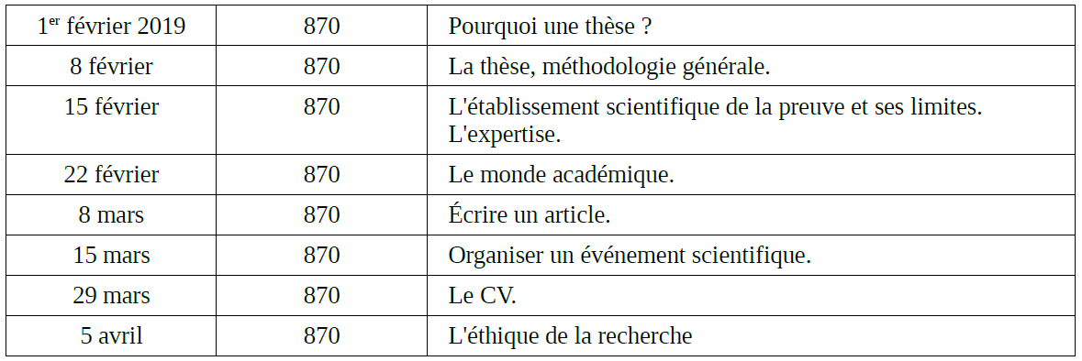

Pour les participants à la réunion, en ce qui concerne l'accueil des nouveaux entrants au LISST, la formule expérimentée à la rentrée 2019 convient bien. La réunion de rentrée de l’Ecole doctorale est pertinente également (idem pour Geneviève Bretagne, excusée à la réunion et qui a transmis son point de vue par courriel).
La formation doctorale proposée à Paris 7 est intéressante car elle est vraiment appliquée aux SHS, ce qui n’est pas toujours le cas des formations proposées à TESC, en lien avec l’Ecole des Docteurs de Toulouse.
Il y aurait un besoin d’accompagnement également sur la rédaction d’articles, sur l’identification des différentes revues et de leurs orientations. L’expérience passée d’un atelier d’écriture mensuel, impliquant une dizaine de doctorants et animé par 2-3 titulaires, avait été enrichissante. Il s’agissait de 2h de discussion sur la base d’un texte présenté par un.e doctorant.e, envoyé deux semaines avant aux participant.es.
→ Faut-il des ateliers d’écriture thématiques ou pluridisciplinaires ? Les premiers permettent d’aller plus loin dans la mobilisation des références disciplinaires, les seconds permettent davantage une vulgarisation, une réflexion sur le rapport au terrain… et l’ouverture à de nouvelles approches.
→ Faut-il des doctorales au niveau du LISST ? Il existe des réunions doctorales par équipe et au niveau de l’Ecole doctorale ; le besoin de doctorales au niveau du LISST ne se fait pas sentir en ce moment.

La suite de la réunion permet d’échanger sur diverses autres questions :

* Le rôle de la Commission des thèses du LISST
→ Cette Commission peut être un bon lieu pour rappeler les droits et devoirs doctorant.es et des encadrant.es, dont les repères sont parfois trop anciens. On peut rappeler par exemple aux encadrant.es qu’il leur appartient d’organiser les comités de suivi de thèse pendant la 2ème année de la thèse.

* L’appui financier du labo aux doctorant.es
→ Cet appui est du ressort de chaque équipe, il n’existe pas de charte commune à tout le labo sur ce sujet mais il serait bon de refaire le point sur ce qui est prévu dans chaque équipe, de manière que tous les doctorant.es disposent de l’info sur ces appuis. Pour les aides à la traduction, différents dispositifs existent. Un inventaire va être réalisé prochainement pour une diffusion à tous les membres du labo.

* L’aide sur fonds propres des laboratoires, dont le maintien serait important comme reconnaissance de la précarité chez les doctorant.es.
→ Cet hiver, la Commission Recherche de l’UT2J a arrêté ce dispositif qui était aux limites de la légalité car les fonds des laboratoires ne sont pas censés être utilisés pour de l’aide sociale. Les doctorant.es en situation difficile sont aiguillés vers la Division Vie Etudiante de l’UT2J qui instruit les demandes de FSDIE (Fonds de Solidarité et de Développement des Initiatives Etudiantes).

* Les postes d’ATER : le Labo a-t-il son mot à dire pour le recrutement des ATER dans les Départements de l’UT2J ?
→ Le classement des candidatures ATER s’opère dans les CSQ (Collèges Scientifiques Qualifiés) constitués par discipline. Une bonne partie (voire la totalité) des membres de chaque CSQ appartient à la fois au Labo et au Département concerné. Entre autres critères, les CSQ tendent à privilégier les candidatures toulousaines ; toutefois, pour certains d’entre eux, le critère « avoir déjà soutenu sa thèse » prime sur le critère « candidature locale ».

* La liste de diffusion des doctorant.es du labo, qui n’est mise à jour que longtemps après la rentrée : par une autorisation écrite d’utilisation des adresses mails perso, serait-il possible d’avoir une mise à jour plus rapide ?
→ Renseignements pris, les listes de diffusion sont mises à jour en janvier lorsque les inscriptions sont terminées, y compris les inscriptions tardives (CIFRE ou autres). Les listes de diffusion sont élaborées avec les adresses professionnelles car :
- ce sont de toute façon ces adresses-là qu’utiliseront les établissements (UT2J, CNRS…),
- il y a trop de bugs ou de spams en passant par hotmail ou autres.

→ S’il y a une urgence de communication groupée pendant l’automne, il est possible de passer par le Directeur du labo, qui dispose des adresses mail perso des doctorant.es au fur et à mesure de leur inscription (ces adresses perso demeurent importantes pour le labo car elles permettent, après la thèse, un suivi de l’insertion professionnelle des docteur.es).

